BILJKE U PROLJEĆE

1. ŠTO RASTE U PROLJEĆE? ODABERI TOČNE ODGOVORE I NAPIŠI U BILJEŽNICU.
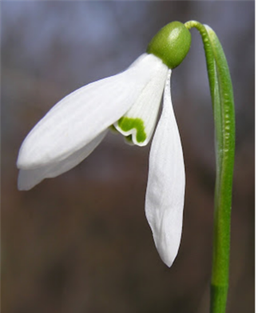

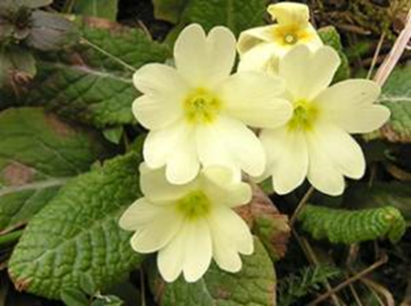
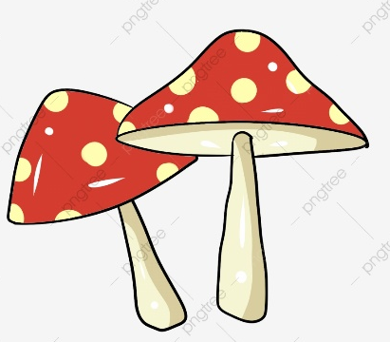
2. NACRTAJ DRVO, GRM I CVIJET U BILJEŽNICU. NEKA TI OVE SLIKE POSLUŽE KAO PRIMJER.
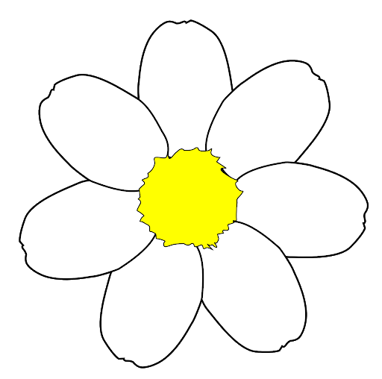

CVIJET
GRM
DRVO

3. POKAŽI PUPOLJAK.
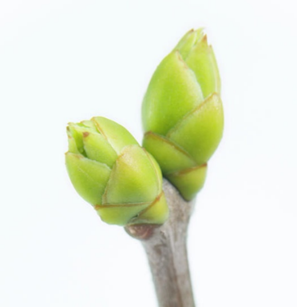
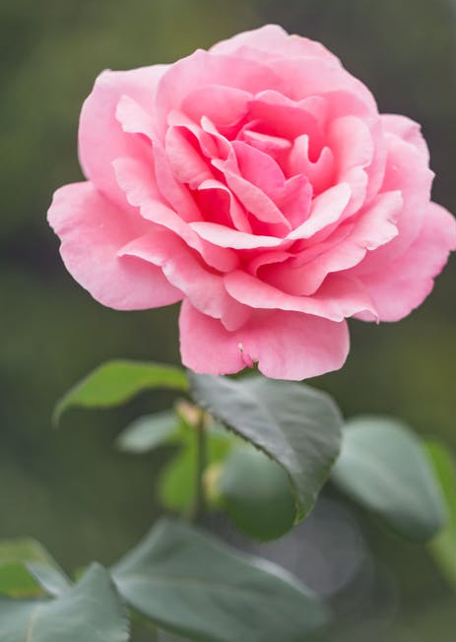

4. NAPIŠI U BILJEŽNICU ŠTO NASTAJE IZ PUPOLJKA.

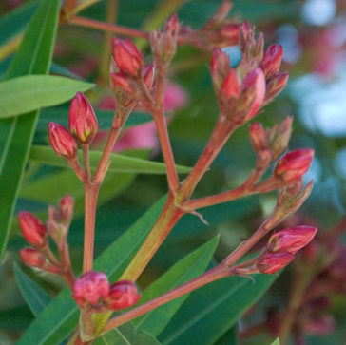

IZ PUPOLJKA NASTAJE :

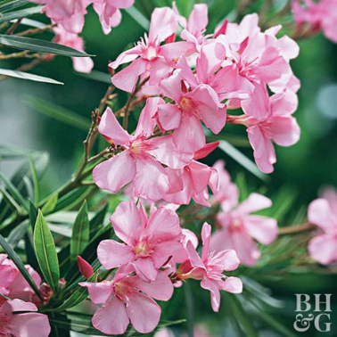

5. NACRTAJ LJUBIČICU.

